FINÁLNÍ PROJEKT   
 č.1



Autor: Lukáš Kovář  
Datum: 25.6.2024

Obsah

ZADÁNÍ 4

Přístupové údaje: 4

Poznámky: 4

1. TESTOVACÍ SCÉNÁŘ 4

1.1. Test the Get method 4

1.2. EXEKUCE TESTU 1. 4

1.3. BUG REPORT*:* 5

2. TESTOVACÍ SCÉNÁŘ 5

2.1. Test the Get method 5

2.2. EXEKUCE TESTU 2. 5

3.2. BUG REPORT*:* 6

3. TESTOVACÍ SCÉNÁŘ 6

3.1. Test the POST method 6

3.2. EXEKUCE TESTU 3. 7

3.3. BUG REPORT: 8

4. TESTOVACÍ SCÉNÁŘ 8

4.1. Test the POST method 8

4.2. EXEKUCE TESTU 4. 8

4.3.3 BUG REPORT: 9

5. TESTOVACÍ SCÉNÁŘ 9

5.1. Test the POST method 9

5.2. EXEKUCE TESTU 5. 9

5.3. BUG REPORT: 10

6. TESTOVACÍ SCÉNÁŘ 10

6.1. Test the POST method 10

6.2. EXEKUCE TESTU 6. 10

6.3. BUG REPORT: 11

7. TESTOVACÍ SCÉNÁŘ 11

7.1 Test the DELETE method 11

7.2. EXEKUCE TESTU 7. 12

7.3. BUG REPORT: 12

8. TESTOVACÍ SCÉNÁŘ 13

8.1. Test the DELETE method 13

8.2. EXEKUCE TESTU 8. 13

8.3. BUG REPORT: 13

# ZADÁNÍ

Cílem finálního projektu je otestovat funkčnost aplikace, která slouží k manipulaci s daty o studentech. Aplikace má rozhraní REST-API, které umožňuje vytvoření, smazání a získání dat..

## Přístupové údaje:

|  |  |
| --- | --- |
| Databáze | database: qa_demo Host: xxxxx Username: xxxxxx Password: xxxxxxxxx |
| REST-API | <http://108.143.193.45:8080/api/v1/students/> |

## Poznámky:

Nezapomeňte, že v IT se data musí někde uložit a poté získat. Proto ověřte, že data jsou správně uložena a získávána z databáze.

Nezapomeňte do testovacích scénářů uvést testovací data, očekávaný výsledek včetně těla odpovědi a stavových kódů.

# 1. TESTOVACÍ SCÉNÁŘ

## 1.1. Test the Get method

*Abstract: Get data about existing student*

*Step 1.) GET* [*http://108.143.193.45:8080/api/v1/students/219*](http://108.143.193.45:8080/api/v1/students/219)

*Step 2.) Click on Send button*

*expected result:*

*1.) status code 200 ok*

*2.) Response*

*{*

*"id": 219,*

*"firstName": "",*

*"lastName": "JOSHUA",*

*"email": "jjohn34@yourmail.com",*

*"age": 34*

*}*

## 1.2. EXEKUCE TESTU 1.

*Result 1.test:*

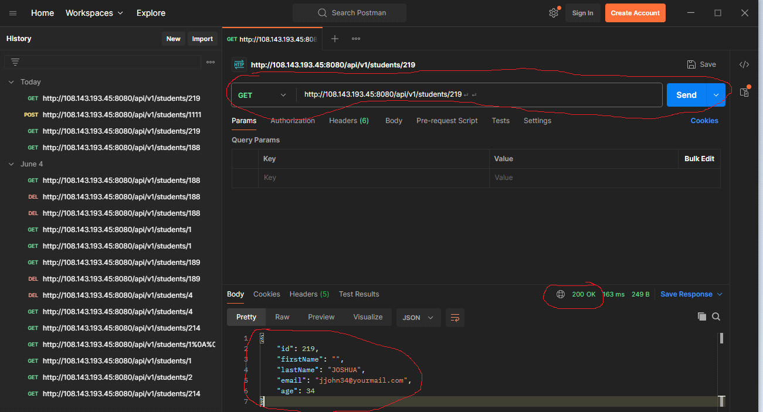

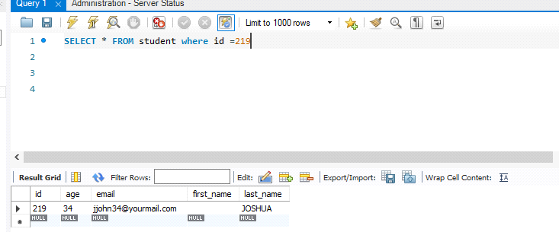

## 1.3. BUG REPORT*:*

* No bug.

# 2. TESTOVACÍ SCÉNÁŘ

## 2.1. Test the Get method

Abstract: Get data about non-existing student

Step 1.) GET <http://108.143.193.45:8080/api/v1/students/1>

Step 2.) Click on Send button

expected result:

1.) status code 404 not found

2.) Response :

## 2.2. EXEKUCE TESTU 2.

*Result 2.test:*

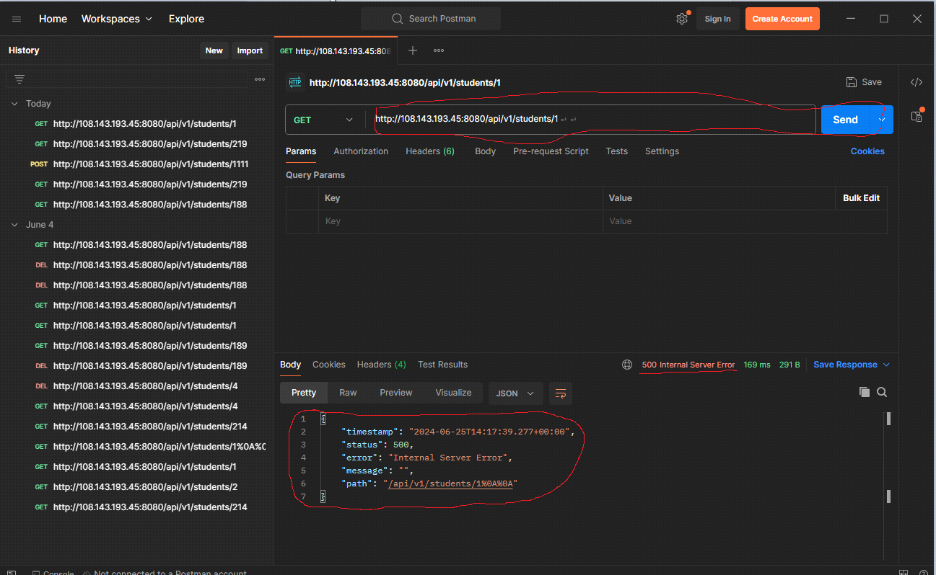

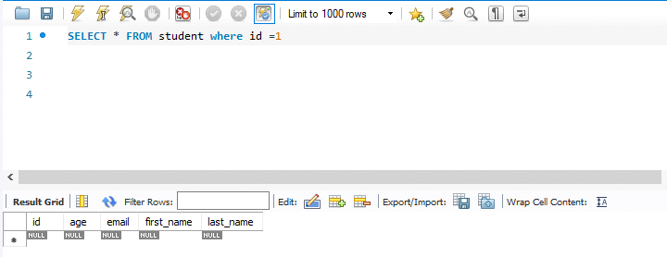

## 3.2. BUG REPORT*:*

* Bug from 2. test: status code 500 internal Server Error

# 3. TESTOVACÍ SCÉNÁŘ

## 3.1. Test the POST method

Abstract: Create a new student

Step 1.) POST <http://108.143.193.45:8080/api/v1/students/>

Step 2.) Request body JSON

{

"firstName": "Pepa",

"lastName": "zdepa",

"email": "Pz@mail.com",

"age": 55

}

Step 3.) Click on Send button

expected result:

1.) status code 201 created

2.) Response :

{

"id": 1295,

"firstName": "pepa",

"lastName": "zdepa",

"email": "pz@mail.com",

"age": 55

}

## 3.2. EXEKUCE TESTU 3.

*Result 3.test:*

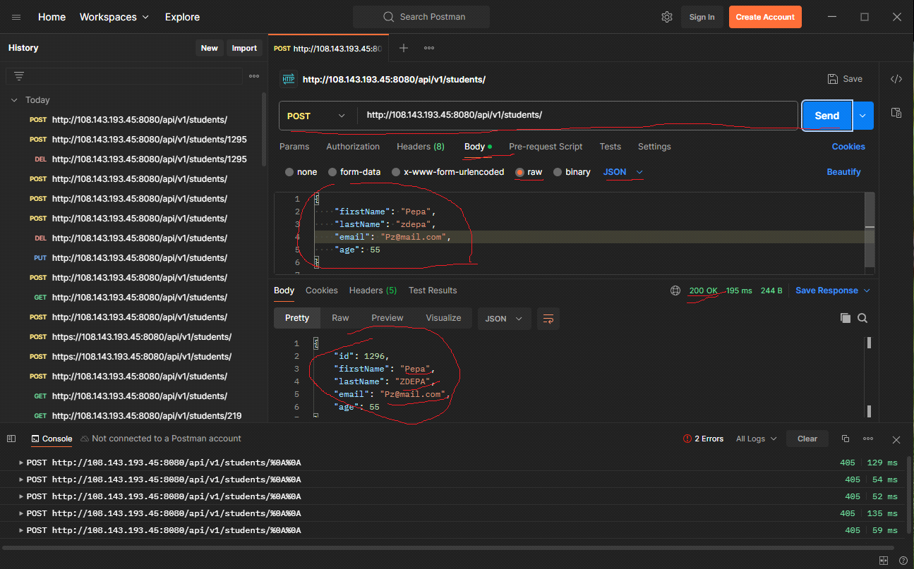

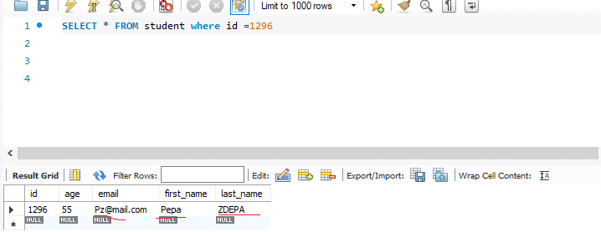

## 3.3. BUG REPORT:

* Bug from 3. test: status code 200 ok
* Attributes firstName, lastName and email are not saved to the format lowerCase()

# 4. TESTOVACÍ SCÉNÁŘ

## 4.1. Test the POST method

Abstract: Creating a new student with a missing attribute

Step 1.) POST <http://108.143.193.45:8080/api/v1/students/>

Step 2.) Request body JSON

{

"firstName": "Lojza",

"lastName": "Koza",

"age": 5

}

Step 3.) Click on Send button

expected result:

1.) status code 400 bad request (email are mandatory)

## 4.2. EXEKUCE TESTU 4.

*Result 4.test:*

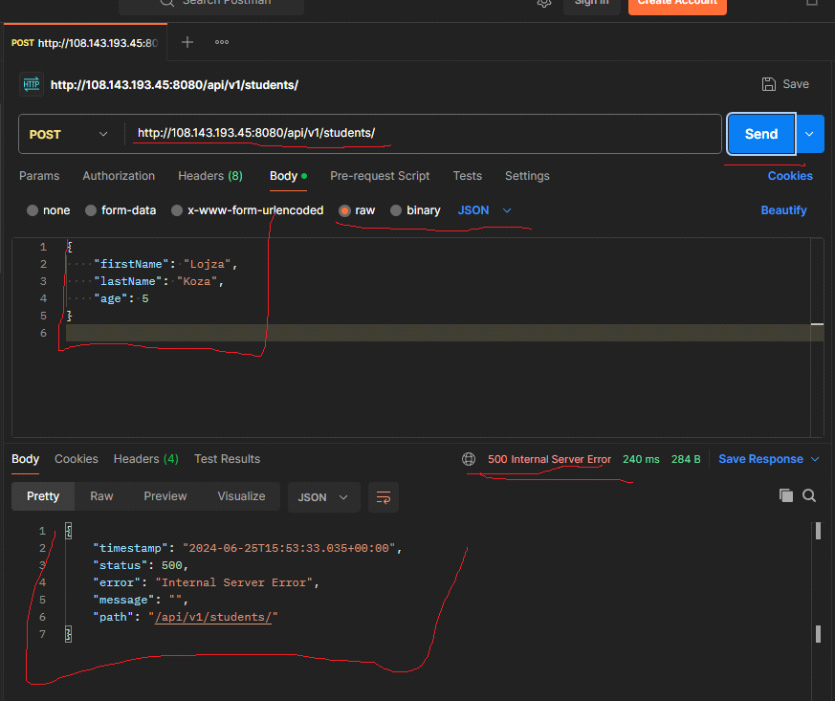

## 4.3.3 BUG REPORT:

* Status code 500 Internal Server Error

# 5. TESTOVACÍ SCÉNÁŘ

## 5.1. Test the POST method

Abstract: Create a new student with a disallowed attribute.

Step 1.) POST <http://108.143.193.45:8080/api/v1/students/>

Step 2.) Request body JSON

{

"firstName": "hugo",

"lastName": "boss",

"email": "ssss",

"age": 55555

}

Step 3.) Click on Send button

expected result:

1.) status code 400 bad request (Email and age is in the wrong format)

## 5.2. EXEKUCE TESTU 5.

*Result 5.test:*

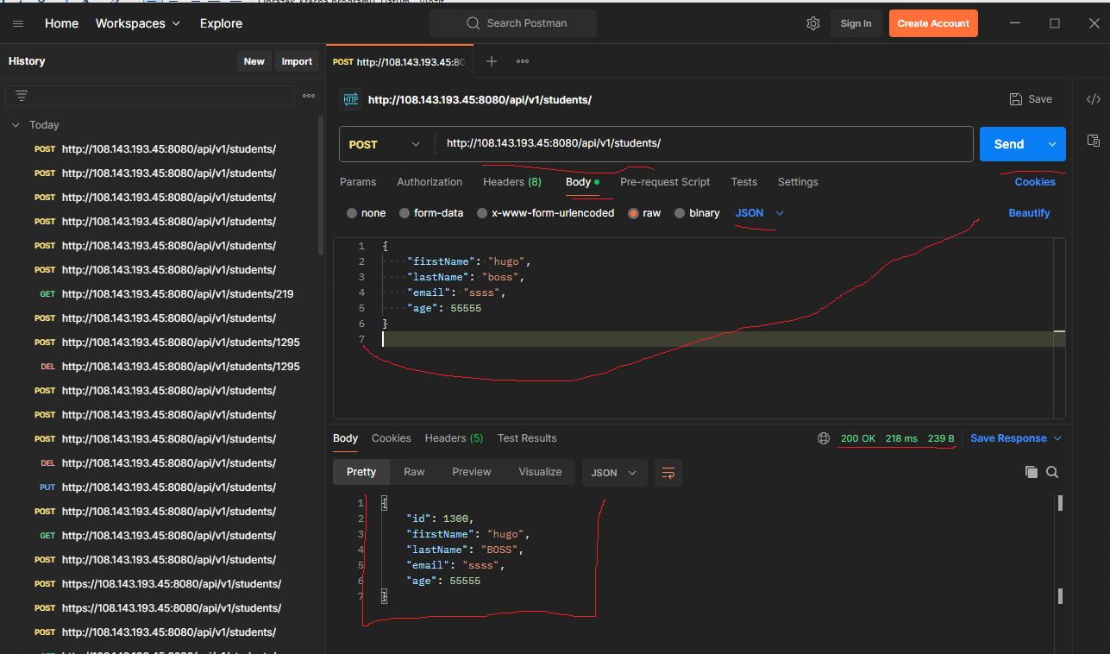

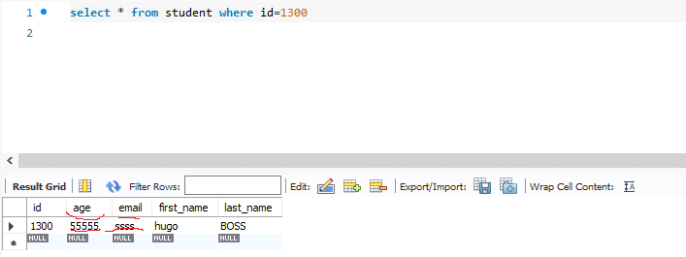

## 5.3. BUG REPORT:

* Status code 200 ok
* Student was created.

# 6. TESTOVACÍ SCÉNÁŘ

## 6.1. Test the POST method

Abstract: Create a new student with a disallowed attribute.

Step 1.) POST <http://108.143.193.45:8080/api/v1/students/>

Step 2.) Request body JSON

{

"firstName": "ig",

"lastName": "IG",

"email": "ig@yourmail.com",

"age": 1

}

Step 3.) Click on Send button

expected result:

1.) status code 400 bad request (firstName and lastName is in the wrong format)

## 6.2. EXEKUCE TESTU 6.

*Result 6.test:*

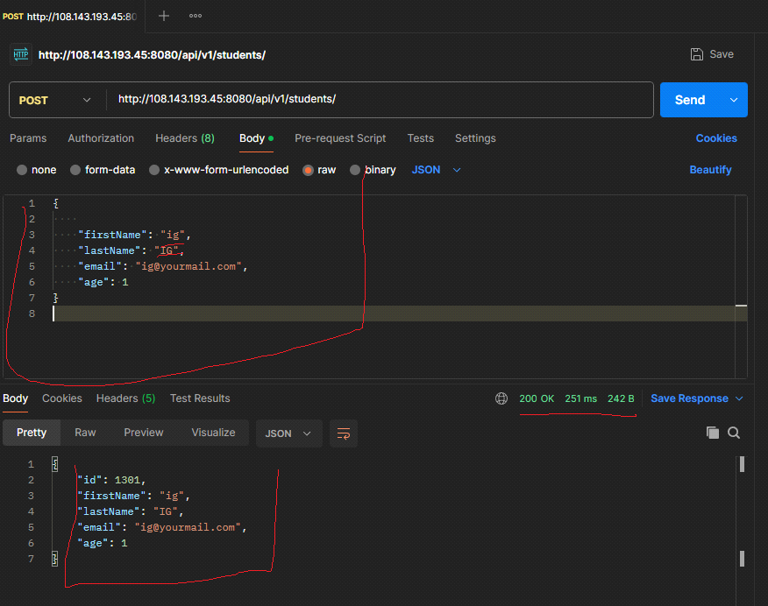

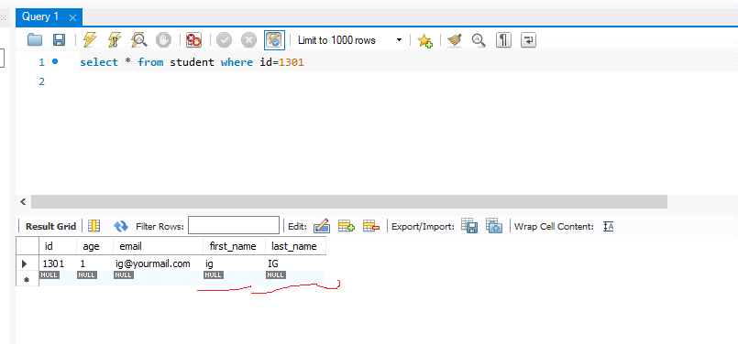

## 6.3. BUG REPORT:

* Status code 200 ok
* Student was created.

# 7. TESTOVACÍ SCÉNÁŘ

## 7.1 Test the DELETE method

Abstract: Delete existing student

Step 1.) DELETE <http://108.143.193.45:8080/api/v1/students/1301>

Step 2.) Click on Send button

expected result:

1.) status code 200

2.) All data about particular student data are REMOVED

## 7.2. EXEKUCE TESTU 7.

*Result 7.test:*

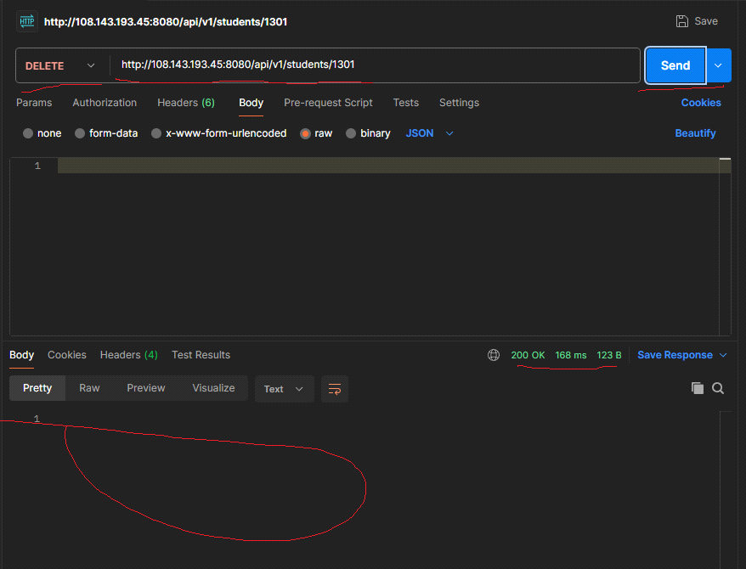

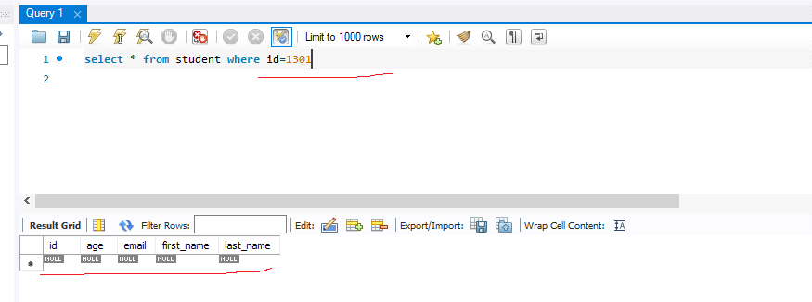

## 7.3. BUG REPORT:

* No bug.

# 8. TESTOVACÍ SCÉNÁŘ

## 8.1. Test the DELETE method

Abstract: Delete non-existing student

Step 1.) DELETE <http://108.143.193.45:8080/api/v1/students/1>

Step 2.) Click on Send button

expected result:

1.) status code 404 not found

## 8.2. EXEKUCE TESTU 8.

*Result 8.test:*

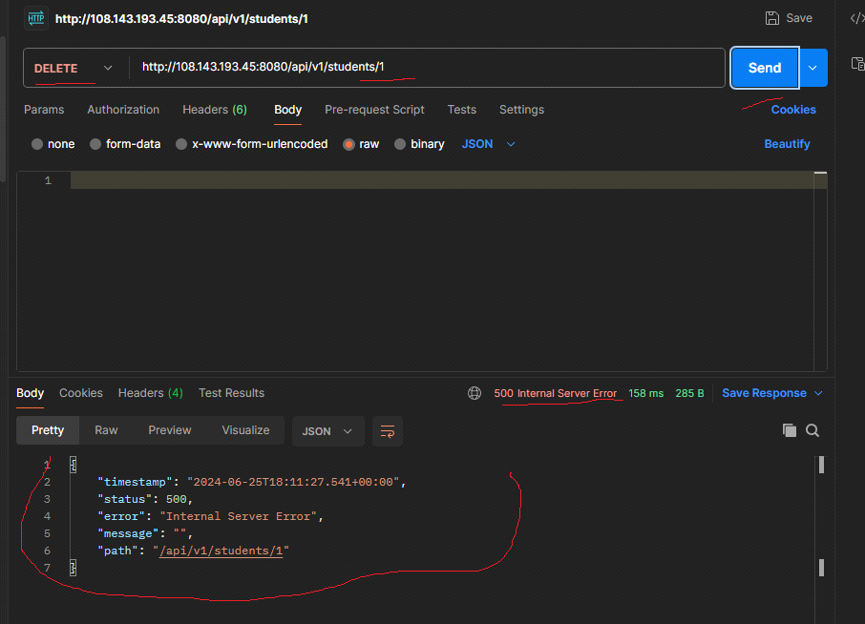

## 8.3. BUG REPORT:

* Status code 500 Internal Server Error